Композитный пол - Виниловый ламинат - новый этап в развитии напольных покрытий ПВХ.
SPC - это кальциево-полимерный вид нового поколения твердых напольных покрытий.
Аббревиатура SPC расшифровывается как Stone Plastic Composite (каменно-пластиковый композит) и, по заявлениям международных экспертов, у этого покрытия есть серьезный потенциал стать в ближайшем будущем самым востребованным продуктом для укладки в домашних и офисных помещениях. Совмещая в себе прочность камня и внешнюю привлекательность дерева, ламинат SPC является оптимальным решением для укладки в любых внутренних помещениях.
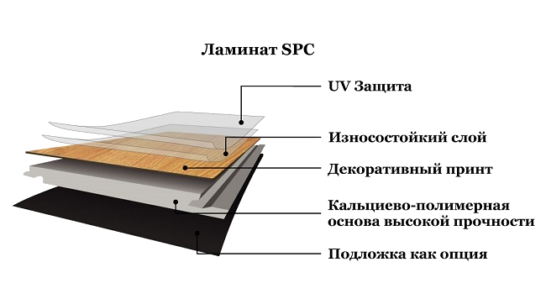
Для большинства покупателей, хорошо знакомых с жесткими замковыми напольными покрытиями, такими как, паркетная доска и ламинат, было непривычным название SPC, которое не сразу запоминается. Оно становится намного понятнее, если знать, из чего состоит этот материал, который за абсолютную внешнюю похожесть, получил в обиходе название – КОМПОЗИТНЫЙ ПОЛ.
Преимущества композитного пола – SPC.

100% водостойкость
Так как базисным компонентом является кальциево-каменная основа, ламинат SPC обладает плотностью, сопоставимой с керамогранитом (1900-2100 кг/м3), а также имеет равный с плиткой коэффициент водопоглощения – 0,03 %. Эти параметры позволяют укладывать его даже в таких помещениях квартиры, как ванная комната и туалет. Для сравнения параметры по плотности у HDF плиты - до 1000 кг/м3, у кварцевого винила - до 1650 кг/м3.

Пожаробезопасность

Согласно официальной статистике, 95 % людей получают травмы при пожаре из-за токсичных выделений и газов. Ламинату SPC присвоен класс пожаробезопасности В3 (КМ5), благодаря такому свойству как самозатухание за 5 секунд с минимально возможным выделением вредных веществ. Параметр "распространение пламени" - РП1 и "дымообразование" - Т1 имеют минимальное значение по таблице классификации по результатам тестирования испытательной лаборатории.
Звукоизоляция
Ламинат SPC может считаться самым тихим напольным покрытием из всех известных видов на замковой основе. Например, он в 2 раза тише традиционного ламината за счет встроенного эластичного слоя со свойствами поглощения ударных шумов. При использовании SPC вместе с качественной подложкой, вы значительно усилите эффект.

Безупречная стабильность ламели
Ламинат SPC имеет безупречную геометрическую стабильность и способен выдержать температурный диапазон от -50℃ до +65℃. Коэффициент уменьшения в размерах составляет ≤0.002%. Возможная деформация при экстремальных условиях составляет ≤0.2 mm при условиях тестирования по стандарту EN434. Это означает, что эти полы могут быть использованы даже в домах, где нет центрального отопления.

Истираемость поверхности
К ламинату SPC не применяют те же стандарты по истираемости, как к обычному ламинату, однако он обладает не меньшей устойчивостью, которая соответствует стандарту ЕN 660 и превосходит 10 000 оборотов, что можно оценить, как 32-33 класс или не менее 25 лет активной бытовой эксплуатации до появления первых дефектов ввиде отметин белого слоя. Показатель углубления поверхности после статичной нагрузки = 0,01 мм.

Нескользкая поверхность SPC
Многие ламинированные покрытия имеют высокий скользящий эффект, что исключено при использовании ламината SPC. Даже во влажном состоянии и помещении он обладает высоким антискользящим эффектом по тесту R9, что особенно актуально при использовании в помещениях, где проживают пожилые люди. Само покрытие не имеет ярко выраженного глянцевого эффекта, поверхность - полуматовая, оседающая пыль малозаметна.

Нетребовательность к основанию
Благодаря своей чрезвычайно жесткой основе, ламинат SPC способен скрыть большое количество дефектов чернового пола. Допустимый перепад составляет 2 мм на 2 метра или 3 мм на 5 метров, что в два раза выше показателей обычного ламината или паркета на замковой системе. SPC не требует компенсационных зазоров между комнатами и может быть уложен одним пластом.

Глубокая декоративная V-образная фаска
Благодаря красивой декоративной фаске по периметру всей ламели, вы получаете изысканный и элегантный пол с революционными эксплуатационными характеристиками. Для стыковки ламелей используется лицензионный замок Valinge (2G/5G)/Unilin с безупречными характеристиками на разрыв. Не требуется дополнительная герметизационная защита замков.

Без формальдегидов, тяжелых металлов и свинцовых примесей
В составе ламината SPC отсутствуют такие вредные вещества, как тяжелые металлы, коксобензол и формальдегиды. Стабилизатором основы базисного слоя является такое вещество как кальций-цинк. Стандарт эмиссии - E1, оптимальный для использования системы «теплый пол» в домашних и офисных условиях.
Основные преимущества ламината SPC – это: 100 % геометрическая стабильность ламелей при температурном диапазоне от -50 Сᵒ до + 65 Сᵒ, устойчивость к ударным нагрузкам, 100 % водостойкость, возможность использования с системой «теплый пол», качественное звукопоглощение ударных шумов, беспороговая укладка на площади до 650 м2.
Для удобства сравнения в таблицу сведены основные показатели и технические параметры напольных покрытий.
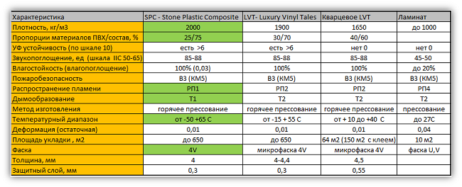
Продукт SPS торговой марки WoodStyle Zeta прошел квалификационные испытания в лаборатории. По результатам испытаний получен Протокол испытаний №ППБ-462|09-2019 от 24.09.2019
Соответствие подтверждено Декларация о соответствии №RU Д-CN.ПБ68.B.00739/19
Приложение к Декларации о соответствии №RU Д-CN.ПБ68.В.00739/19

